MANUAL DEL PROGRAMADOR

**Proyecto Recetario**

**Creado por:**

Alberto Rodríguez Pérez

Renzo Sandoval Villanueva

**DIAGRAMA DE CLASES**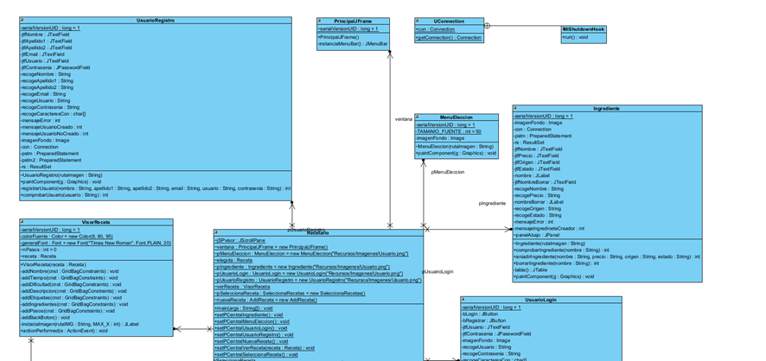

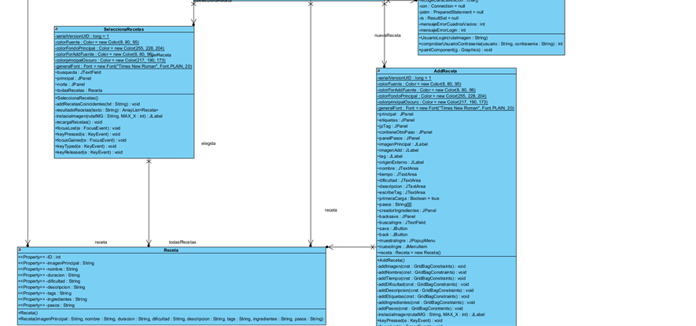



**Diagrama de casos de uso**

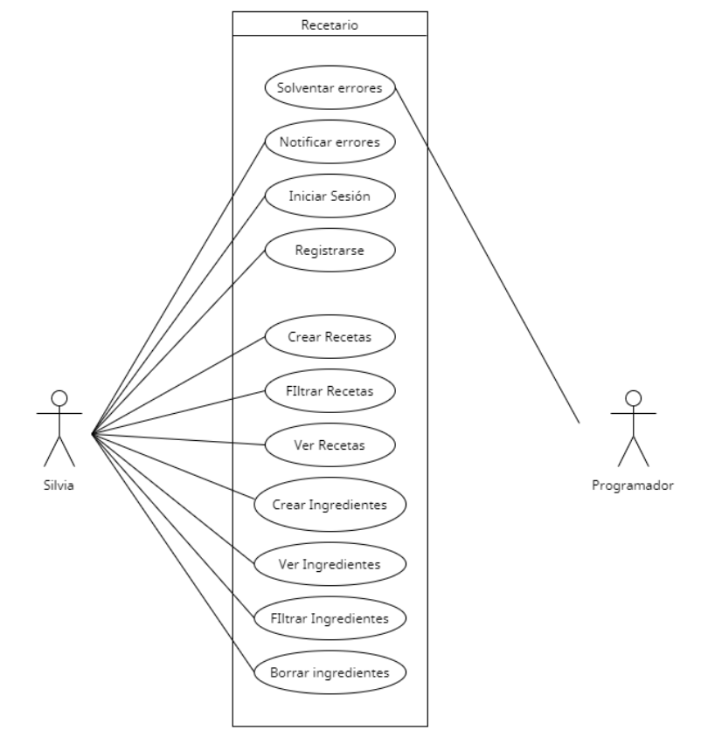

**Documentación de 2 casos de uso**

Primer caso - **Inicio de sesión**:

| **Caso** | **Inicio de sesión** |
| --- | --- |
| Autor | Renzo Sandoval |
| Descripción | Pantalla para hacer conexión con la base de datos |
| Condición previa | Tener un usuario registrado en la aplicación |
| Excepciones | Fallo en la contraseña, base de datos no iniciada, fallo de la conexión, usuario no creado. |

Segundo caso - **Ver una receta**:

| **Caso** | **Ver receta** |
| --- | --- |
| Autor | Alberto Rodríguez |
| Descripción | Ver una receta insertada en la base de datos |
| Condición previa | Debe haber una receta introducida |
| Excepciones | No hay recetas, está mal registrada, problema con la conexión a la base. |

Primer caso - **Filtra Receta**:

| **Caso** | **Filtra Receta** |
| --- | --- |
| Autor | Alberto Rodríguez |
| Descripción | Panel donde filtrar recetas en función del nombre y seleccionarlas para su posterior visualización |
| Condición previa | Debe haber recetas introducidas, se debe buscar por nombre |
| Excepciones | No hay recetas, no se ha conectado a la base de datos, el nombre introducido no tiene coincidencias |

**Diagrama de flujo, regiones, complejidad y caminos**

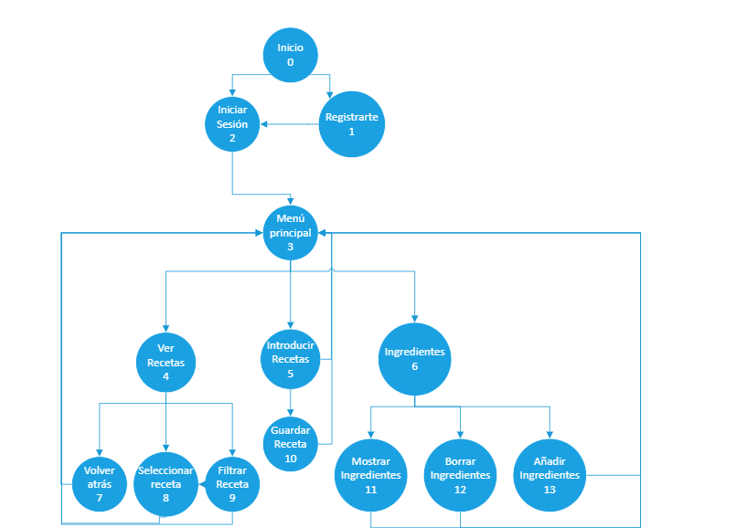

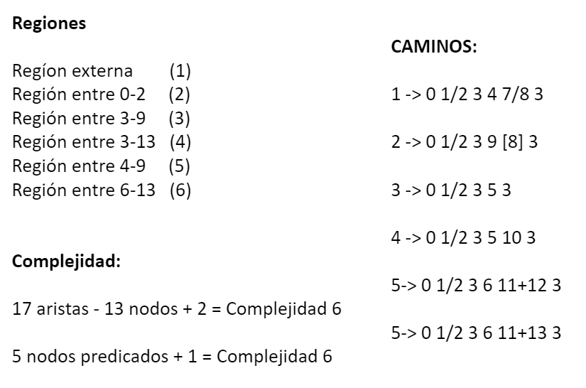

**DIAGRAMA ENTIDAD RELACIÓN DE LA BBDD**

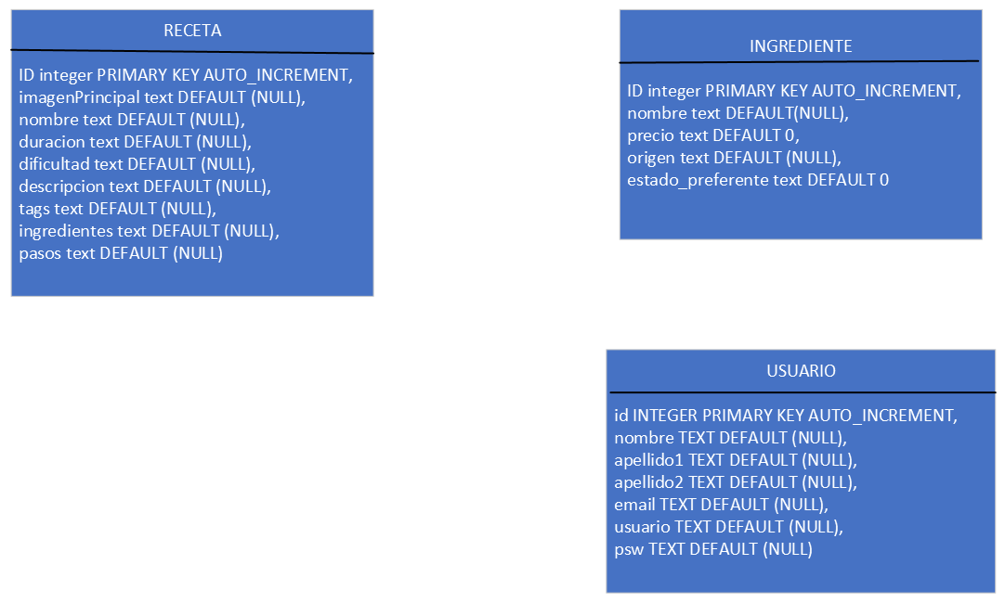

**CLASES DE LA APLICACIÓN**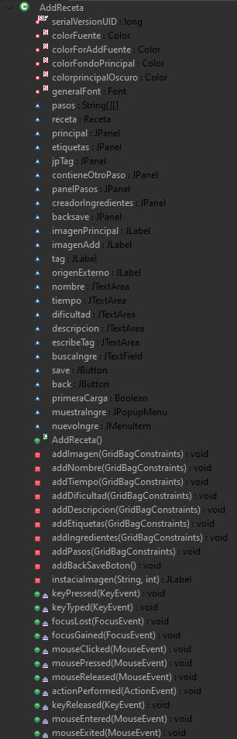

**Clase AddReceta:**

Como podemos observar, tiene serialVersionUID como todos los paneles. Cuenta con diferentes atributos para poder gestionar colores, fuentes o modificaciones tanto dentro del constructor, como en los métodos de los listeners.

Esta clase es la más grande de toda la aplicación, pues todo cuenta con su propio listener.

Permite añadir una imagen principal desde un FileChooser, almacenando esta imagen entre sus archivos para poder acceder a ella siempre.

Cuando añades nombre, duración, dificultad y descripción se almacenan directamente sobre el objeto receta que luego irá a la base de datos.

La barra de búsqueda de los ingredientes, cuenta con un PopupMenu que se actualiza en tiempo real cada vez que se añade un carácter, para mostrar todos los ingredientes que existen en la base de datos conservando coherencia.

Muestra también la posibilidad de agregar pasos y etiquetas a voluntad.

Al final, tiene el botón “guardar” que coge toda la información recabada y la añade a la base de datos en uso.

La clase **addReceta**, es igual en forma de muestreo de la información, aunque no implementa los listeners ni permite editar los campos.

**Clase Ingrediente:**

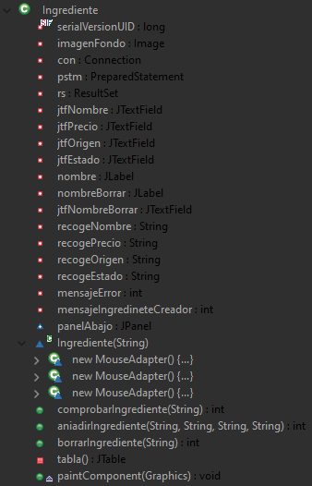

En esta clase se encuentran 2 funciones como agregar y borrar cada ingrediente, además de que muestra una tabla que cada vez que se agregue o borre un ingrediente se “actualiza” para que el usuario vea los ingredientes que “en directo” en la base de datos.

Para cada ingrediente que se quiera agregar se deben rellenar los campos nombre, precio y origen, con la posibilidad de dejar vacío el campo de estado, pues hay algunos ingredientes que no tienen estado.

De la misma forma, para cada ingrediente que se quiera borrar se debe rellenar el campo del nombre del ingrediente.

En los en ambos botones AÑADIR o BORRAR, se inician métodos como comprobarIngrediente() que nos sirve para ambas acciones, tal es el caso que comprueba si ya existe un ingrediente e impide que se vuelva a repetir, algo parecido pasa con borrar un ingrediente, primero comprueba si existe para poder borrarlo.

AÑADIR INGREDIENTE, se usa aniadirIngrediente()

BORRAR INGREDIENTE, se usa borrarIngrediente()

**Clase MenuEleccion:**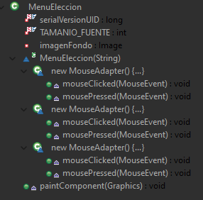

Integramos el serialVersionUID al ser un JPanel es serializable.

En esta clase, podemos observar las 3 opciones que nos ofrece nuestro programa, cada botón con sus listeners necesarios.

**Clase PrincipalJFrame:**

Integramos el serialVersionUID al ser un JPanel es serializable.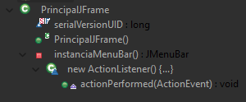

Esta es una clase muy sencilla. Es el JFrame que contendrá todos los paneles creados

A este se le añadirá un JScrollPane que será el responsable de ir mostrando los diferentes paneles por los que nos vamos moviendo.

**Clase UConncetion:**

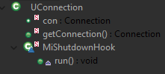

Esta es la clase vista para ejecutar de forma cómoda la conexión con la base de datos.

Solo presenta un cambio, debido a que el archivo jar daba problemas para encontrar el jdbc.properties, hemos optado por no incluirlo, y añadir directamente la información de la conexión

**Clase Receta:**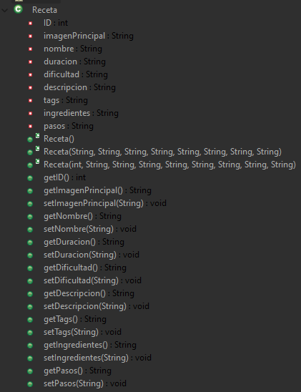

Integramos el serialVersionUID al ser un JPanel es serializable.

Esta clase es plantilla para los objetos “Receta” que se crean, almacenan y recogen de la base de datos.

Contiene todos los parámetros de una receta con su tipo, sus getters y setters.

Consta de diferentes constructores en función de uso.

El constructor vacío es el que se utiliza para ir rellenando cuando se recoge la información del método addReceta,

el constructor sin ID, ses utiliza cuando queremos mover o mostrar las recetas y trabajar con ellas sin depender de la base de datos.

Por último, el constructor con la ID es el que se usa para recogerlas cuando se buscan de la base de datos.

**Clase Recetario:**

Integramos el serialVersionUID al ser un JPanel es serializable.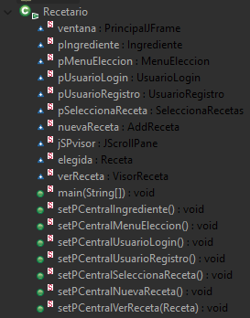

Esta es la clase principal de la aplicación.

En ella, creamos todos los posibles paneles principales para dejarlos cargados y colocarlos cuando sea necesario.

En su main, se instala el JFrame, y en este, un JScrollPane que es el encargado de contener los paneles según nos vayamos moviendo entre ellos.

Para cambiar los paneles, se hace uso de los setters creados. Por ejemplo, cuando se pulsa en “Iniciar Sesión”, si la información es correcta, se utilizará setPCentralMenuEleccion() para pasar al menú principal de la aplicación.

**Clase SeleccionaRecetas:**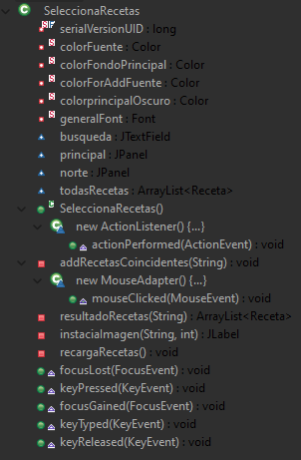

Integramos el serialVersionUID al ser un JPanel es serializable.

Esta clase es la encargada de recoger las recetas coincidentes de la base de datos, mostrarlas, y permitirnos acceder a ellas.

Consta de un panel de búsqueda, el cual busca en la base de datos lo que se haya escrito, y devuelve todas las recetas que coincidan en nombre.

Estas se muestran y permiten ser clicadas para acceder a ellas.

Tiene diferentes métodos para ahorrar líneas de código, pues sino, sería necesario hacer muchas de sus líneas de forma repetida.

**Clase UsuarioLogin:**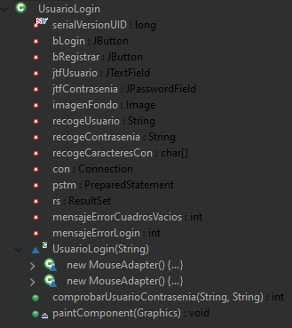

Integramos el serialVersionUID al ser un JPanel es serializable.

La función principal de esta clase es permitir al cliente acceder a su cuenta de recetario, teniendo que introducir su nombre de usuario y contraseña.

Dicho usuario y contraseña serán evalúan con el método comprobarUsuario()

Integramos el serialVersionUID al ser un JPanel es serializable

Después a cada botón se le establece los Listeners necesarios para la interacción con el resto de la aplicación recetario.

**Clase UsuarioRegistro:**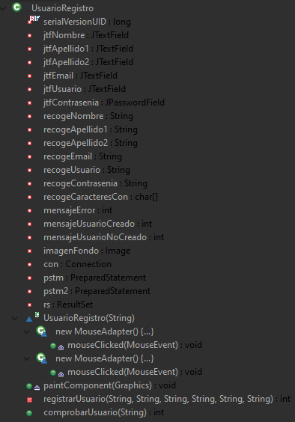

Integramos el serialVersionUID al ser un JPanel es serializable.

La función principal de esta clase es registrar a un nuevo cliente, para ello nos apoyamos en el método registrarUsuario(), pero no sin antes comprobar si el usuario que se va a crear ya se encuentra en nuestra base de datos, en ese caso se deberá introducir otro nombre de usuario.

Con la ayuda de nuestros Listeners necesarios que le asignamos a nuestros respectivos botones, siendo

USUARIO = vuelves a la ventana de iniciar sesión

REGISTRARSE = intenta el registro del nuevo cliente, intenta porque antes realiza comprobaciones sobre si faltan campos por rellenar o como se ha leído antes, si el usuario existe, si todo está en órden, se registra al nuevo cliente y muestra la ventana de iniciar sesión para que introduzca el usuario y contraseña creadas recientemente.

Esperamos que utilicéis con mucho gusto la aplicación, pues nos ha llevado mucho trabajo. Sabemos que no es una aplicación perfecta y probablemente sigamos agregándole cambios, con esto, concluimos el manual.

**Escrito y desarrollado íntegramente por:**

Alberto Rodríguez Pérez

Renzo Sandoval Villanueva